 | Kod | Str.
Prezentacja |  | 3
Moduł bazowy |  | 5
- Opis modułu | BA | 5
- Tworzenie ofert i zamówień | BA | 6
- Optymalizacja | BA | 9
- Dane ogólne | BA | 9
- Dane techniczne | BA | 10
- Cenniki | BA | 14
- Narzędzia | BA | 14
Moduły bazowe opcjonalne |  | 15
- Kształty nieprostokątne | FOA | 15
- Kształty łukowe | FOC | 17
- Łączenie zestawów okiennych (ścianki, fasady) | EN | 19
- Dokumenty dla klienta | DC | 20
- Moduł wielojęzykowy | LA | 20
- Rozbudowana kartoteka klienta | CX | 19
Zarządzanie produkcją |  | 22
- Magazyn odpadów | OP1 | 22
- Zarządzanie produkcją | GP | 23
- Sortowanie produkcji | CPT | 23
- Linie produkcyjne | GLP | 25
- Zarządzanie wyrobami gotowymi | FP | 26
- Ekrany na stanowiskach produkcyjnych | EA | 26
Zarządzanie maszynami |  | 28
- Moduł specyfikacji obróbki | U1 | 28
- Sterowniki | U2 | 28
Zarządzanie magazynem |  | 30
- Zamówienia u dostawców | CF | 30
- Przesunięcia magazynowe | MS | 25
- Magazyn przewidywany | ST | 32
Rolety |  | 34
- Moduł autonomiczny (bez produkcji okien) | VO1 | 34
- Moduł zintegrowany (z produkcją okien) | VO2 | 34
Logistyka |  | 36
- Powierzchnie transportowe | LC | 36
- Palety transportowe | PT | 36
- Paletyzowanie | GC | 38
Moduły techniczne |  | 40
- Wielu dostawców szyb | MFV | 40
- Zamówienia szyb EDI | EDIV | 40
- Widok przekroju | CP | 41
- Blachy osłonowe | TP | 41
- Wysyłanie przez e-mail ofert i zamówień, format EDI | EMAIL | 43
- Wysyłanie przez e-mail lub fax ofert i potwierdzeń format PDF | PDF | 43
- InfoCli | INF | 43
- Wiele zakładów produkcyjnych | MC | 43
- Eksport dokumentów | ED | 43
Dokumenty parametryczne | ED+WPR | 44
Kontrola cen |  | 46
- Analiza marży | AC | 46
- Obliczanie rabatów | GR | 48
Moduły specyficzne |  | 48
- Połączenie z księgowością | LCO | 35
- EDI dostawca | LF | 35
- Inne możliwości | SPEC | 35
Inne programy |  | 36
- WinPose | WPS | 36
- WinPro/D | WPD | 36
- WPReport | WPR | 37
Moduły specyficzne : CRM, DXFC, DXFV, DAT |  | 38
Montaż, kontrola płatności, kontrola dostaw szyb CFV |  | 39
Licencje, aktualizacje i pomoc techniczna |  | 40
Licencje użytkowników | UT | 40
Aktualizacje | CT01 | 40
Pomoc techniczna | CT02 | 40
 | DEMO | 40
  Wersja demonstracyjna | DEMO | 40

Belgijska firma Quadrature została założona przez Pana Henri Picot, twórcę programu do zarządzania produkcją stolarki budowlanej WinPro. Ponad dwudziestoletnie doświadczenie w dziedzinie przemysłu okiennego umożliwia firmie Quadrature tworzenie i uruchamianie Waszych projektów. Nasz główny cel, to dostosowanie możliwości informatyki do Waszych potrzeb.

Jak zapewne wiecie, w związku ze specyfiką i złożonością produkcji okiennej, musi być ona traktowana każdorazowo w sposób indywidualny.

Program ten zarządza całą linią produkcyjną, różnymi rodzajami stolarki budowlanej, zarówno
jeśli chodzi o tworzenie, wdrożenie do produkcji, zarządzanie administracyjne i każdy inny etap,
dotyczy to drzwi, okien, rolet, okiennic, aluminium, drewna lub PCV...

Program, który myśli za Was, proponuje zapotrzebowanie materiałowe u dostawców, uwzględniając zlecenia w trakcie produkcji, przyjęte do realizacji, nie zapominając o stanach magazynowych.

Pozwoli to Wam utrzymać minimalne stany magazynowe, co stanowi niewątpliwy argument WinPro.

Kluczem do sukcesu przy produkcji stolarki okiennej jest
dobrze funkcjonujące oprogramowanie !

Pozwala ono zwiększyć atrakcyjność oferty produkcyjnej, przy jednoczesnej pewności utrzymania standardu wykonania zleceń, zezwala na szybkie i sprawne wykonanie nawet bardzo skomplikowanych zamówień przy niskim poziomie kosztów.

WinPro spełnia te wymagania, gdyż przynosi wysokiej jakości rozwiązanie głównych problemów spotykanych w dziedzinie stolarki budowlanej.



Program WinPro zarządza produkcją drzwi i okien z aluminium, PCV, drewna lub każdą kombinacją tych materiałów. Bierze on pod uwagę wszystkie aspekty produkcji, od oferty do faktury.
Rozwijany i testowany przez specjalistów od stolarki okiennej, WinPro pomoże wam:
  - Stworzyć Wasze oferty, zamówienia
  - Zarządzać procesem produkcji
  - Sterować narzędziami numerycznymi
  - Zarządzać magazynem przewidywanym
  - itd…
Kilka mocnych punktów WinPro to :
  - Prostota
    - WinPro WinPro jest bardzo prosty w użytkowaniu; pozwoli on Wam stworzyć oferty i zamówienia zgodnie z logiką produkcji okien.
  - Profesjonalne dokumenty
    - WinPro drukuje jasne i profesjonalne dokumenty, zarówno dla Waszych klientów jak i dla produkcji.
    - Dokumenty te mogą być całkowicie spersonalizowane
  - Precyzja
    - Zintegrowany język wewnętrzny w WinPro może zostać skonfigurowany tak, aby obliczył dokładnie Wasze potrzeby technologiczne.
  - Automatyka
    - WinPro może sterować wszystkimi Waszymi maszynami numerycznymi, od piły do automatycznej linii produkcyjnej.
  - Zarządzanie magazynem
    - WinPro zawiera bardzo rozbudowany moduł zarządzania magazynem, zdolny zarządzać magazynem przewidywanym, biorąc pod uwagę wszystkie potrzeby produkcyjne.
  - Szybkość
    - Napisany w C++, WinPro funkcjonuje nieprawdopodobnie szybko, dzięki temu językowi programowania, najwydajnejszemu z dostępnych obecnie.
  - Ewolucyjność
    - Ten język gwarantuje także możliwość rozszerzenia przyszłych wersji programu.
  - Kompletność
    - Już moduł bazowy jest bardzo kompletny !
  - Rozwój
    - Program WinPro proponujemy w formie modułów, można go dowolnie konfigurować, wykorzystując tylko te moduły, które są Państwu potrzebne.

Moduł bazowy
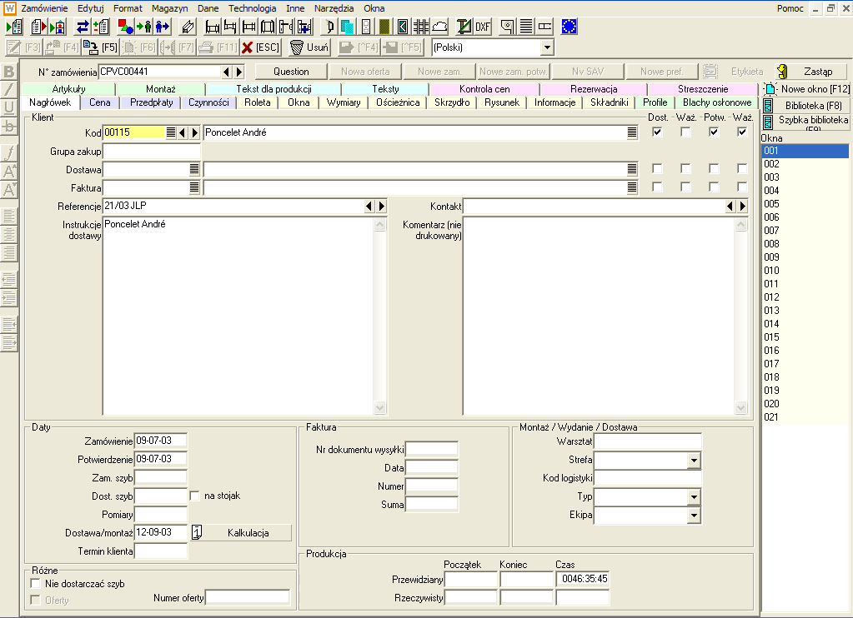

Opis modułu
Moduł bazowy zawiera dużą liczbę funkcji. Oferuje on Państwu :
  - Produkcję każdego rodzaju drzwi i okien z aluminium, PCV, drewna lub kombinacji tych materiałów.
  - Obliczanie okien prostokątnych lub trapezowych.
  - Zarządzanie wszystkimi kolorami standardowymi lub niestandardowymi.
  - Szybkie i precyzyjne tworzenie ofert i zamówień.
  - Wprowadzanie tekstów na początku i końcu oferty lub opis każdego okna.
  - Automatyczną zmianę charakterystyki okna w każdej ofercie (kolor, system, szyba, …)
  - Zdefiniowanie sekcji zmiennych dla ościeżnic, skrzydeł i słupków.
  - Zdefiniowanie nałożenia ościeżnica/skrzydło.
  - Zdefiniowanie szyb.
  - Wydruk cenników tabelarycznych
  - Zarządzanie prawami użytkowników w programie
  - Automatyczne wyświetlanie informacji dla użytkowników, klientów i/lub produkcji
  - Wydruk dokumentów:
    - Oferta szczegółowa lub uproszczona
    - Pomiar
    - Streszczenie
    - Zamówienie szyb
    - Zapytanie o cenę szyb
    - Plany produkcyjne uproszczone lub szczegółowe
    - Lista zużycia magazynowego

Tworzenie ofert i zamówień
  - Nagłówek
    - Wiele kryteriów wyszukiwania
    - Ręczne lub automatyczne numerowanie zamówień lub ofert
    - Identyfikacja klienta
    - Możliwe różne adresy dostawy i faktury
    - Instrukcje dostawy
    - Data przyjęcia do realizacji, data dostawy, data pomiarów
    - Data dostawy szyb
    - Dostawa szyb na miejsce
    - Data dostawy wymagana przez klienta
    - Obliczanie daty dostawy
    - Wybór sposobu dostawy
    - Przekształcanie oferty w zamówienie
    - Daty początku i końca produkcji, przewidywana i rzeczywista
    - Biblioteka okien (wybór normalny lub szybki)
    - Automatyczna zmiana systemu, koloru, typu listwy przyszybowej, szyby lub panelu, w każdym oknie z oferty
  - Ceny
    - Wybór poziomu cen
    - Wybór stawki VAT
    - Wybór warunków płatności
    - Opcja oddzielenia cen akcesoriów, szyb, rolet
    - Możliwość ukrycia składników ceny
    - Możliwość ukrycia rabatu
    - Możliwość ukrycia wartości całkowitej
    - Mozliwość indywidualnego rabatu dla okna
    - Sposoby kalkulacji cen
      - według ceny bieżącej lub według cennika tabelarycznego
      - dokładna lub w zaokrągleniu do 10 cm (lub własna wartość)
      - z lub bez odpadów niestandardowych
      - wartość odpadów ujawniona lub ukryta
      - ustalona wartość stała
      - 3 poziomy rabatów
      - Rabat dla montażu
      - Rabat ukryty
    - Dodatkowe
      - Koszty dostawy (stałe lub procentowe), z lub bez VAT
      - Dodatkowy narzut (wartościowo lub procentowo)
    - Informacje o szybach
      - Informacja dla dostawcy (globalna lub według szyby)
      - Kolor dystansu międzyszybowego
      - Możliwość ujawnienia lub ukrycia wymiarów szyb na dokumentach klienta.
  - Zaliczki, przedpłaty
    - Lista otrzymanych zaliczek
  - Czynności
    - Oferta szczegółowa
    - Oferta uproszczona, z wymiarami lub bez
    - Zapytanie o cenę szyb
    - Pomiar
    - Karty dla produkcji uproszczone i szczegółowe
    - Kontrola cen zakupu, kosztów, sprzedaży
    - Kontrola jakości
    - Zamówienie szyb (z ceną lub bez)
    - Lista paneli do pocięcia
    - Listy zużycia materiałowego
    - Streszczenie wszystkich czynności
    - Notatki dla produkcji
  - Okna
    - Identyfikacja okien
    - Wybór systemu
    - Wybór ościeżnicy
    - Wybór koloru
      - ogólne
      - skrzydła
      - okucia
      - Kolory RAL, wewnętrzne i zewnętrzne, dla każdego typu elementu
    - Wybór typu wypełnienia (szyba, panel prosty, panel dekoracyjny, panel złożony)
    - Wybór typu listwy przyszybowej (ogólny lub dla jednej szyby)
    - Stała cena dla każdego okna
    - Narzut dla każdego okna
    - Stała cena dla szyby
    - Okno bez ceny
    - Warianty
      - Kompletne (forma, materiał, kolor, układ …)
      - Uproszczone (kolor lub szyba)
    - Tekst dla klienta i dla produkcji z możliwością edycji (pogrubiony, podkreślony, kolor, typ czcionki, …)
  - Wymiary
    - Import kształtów z tabeli lub szablonów
    - Wymiary rzeczywiste dla produkcji lub uwzględniające węgarek
    - Wybór form prostokątnych lub trapezowych
    - Lista możliwych kształtów:
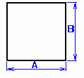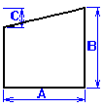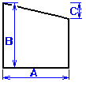
  - Ościeżnica
    - Wybór progu
    - Pytania specyficzne dla ościeżnicy i/lub progu
    - Nielimitowana liczba słupków
    - Możliwa modyfikacja słupków już wybranych
    - Różne typy imitacji łuków
    - Dodatkowe profile peryferyczne
    - Wybór profilu ościeżnicy dla każdego boku
    - Okna złożone z wolną przestrzenią
  - Skrzydło
    - Wybór typu profilu skrzydła
    - Wybór sposobu otwierania
    - Wybór typu wypełnienia
    - Wybór wypełnień
    - Pytania specyficzne dla każdego skrzydła i okucia
    - Nielimitowana liczba słupków w każdym skrzydle
    - Wyrównywanie szerokości i wysokości szyb
    - Szprosy (zewnętrzne lub międzyszybowe)
    - Wyrównywanie szprosów
    - Nawiewniki
    - Akcesoria dla okuć
    - Skrzydła asymetryczne
  - Rysunki
    - Rysunek okna na całej stronie na każdym formacie papieru.
    - Rysunek w skali, z kierunkiem otwierania, wymiarami, przekrojem profilu, wyszczególnieniem akcesoriów (np. aplikacje, szyby, uchwyty, nawiewniki, imitacje łuków, szprosy …)
    - Wydruk w skali 1:1 od góry okna dla okien łukowych (na drukarkach mających możliwość wydruku w tym formacie )
    - Odwrócenie rysunku (wewnątrz/zewnątrz)
  - Informacje
    - Wyświetlenie streszczenia czynności wykonywanych dla danego okna.
  - Składniki
    - Szczegółowa lista składników jednego okna, skalkulowana w rzeczywistym czasie :
      - Kod
      - Opis
      - Długość (wg typu części)
      - Kąty cięcia
      - Ilość
      - Pozycja (lewo, prawo, góra, dół, poziomo, pionowo)
      - Ilość
      - Koszty wg cennika tabelarycznego
      - Koszty wg ceny bieżącej
  - Dodatkowe wyposażenie
    - Profile
    - Artykuły
    - Montaż
  - Teksty
    - Teksty początku i końca dokumentów, bez limitu rozmiaru, z możliwością edycji (pogrubiony, podkreślony, kolor, typ czcionki,…)
    - Teksty dla produkcji (również z możliwością edycji)
  - Kontrola cen
    - Streszczenie cen okien, szczegółowe wg typu składnika (profile, artykuły, szyby, panele, nakład pracy, koszty pośrednie)
  - Streszczenie
    - Streszczenie okien z zamówienia
      - Wymiary
      - Cena sprzedaży
      - Koszty
      - Rabaty
      - Cena całkowita
      - Transport
      - Podatek VAT
      - Marża brutto i netto

Optymalizacja
  - Partia do optymalizacji
    - Oddzielna optymalizacja okien prostokątnych, nieprostokątnych i drzwi
    - Scalenie partii z wielu zamówień, kompletnych lub częściowych, z wyświetleniem rzeczywistego czasu produkcji wybranej ilości :
      - Ościeżnice
      - Skrzydła
      - Słupki
      - Szyby
      - Panele
      - Nakład pracy
  - Wydruki
    - Wydruk optymalizacji na etykietach i/lub na papierze (zdefiniowane na poziomie piły)
    - Wydruk zużytych lag
    - Wydruk listy zoptymalizowanych okien
    - Wydruk listy szyb i paneli z partii
    - Wydruk planu produkcji (uproszczony lub szczegółowy) okien z partii.

Dane ogólne
  - Klienci
    - Nazwa / Nazwisko
    - Adres
    - Osoba kontaktowa
    - Przedstawiciel
    - Język
    - Waluta
    - Telefony i faksy
    - E-mail & site web
    - Informacja o cenach
    - Rabaty
    - Stawka VAT
    - Warunki płatności
    - Kategoria
    - Miejsce dostawy
    - Informacje finansowe
    - Instrukcje dostawy
    - Komentarze / Uwagi
    - Adres dostawy i faktury
    - Grupa zakupów
    - Typ widoku na dokumentach(wewnątrz / zewnątrz)
    - Normy szyb / strefy klimatyczne
    - Uwagi
    - Lista kontaktów (nazwisko, imię, funkcja, telefon)
    - Formuły specyficzne
    - Szczegółowe obroty
    - Lista ofert i zamówień w trakcie realizacji
  - Dostawcy
    - Nazwa
    - Adres
    - Język
    - Waluta
    - Telefony i faksy
    - E-mail & site web
    - Osoba kontaktowa
    - Komentarz
    - Dzień dostawy
    - Termin dostawy
    - Koszty dostawy
    - Dostawa w cenie
    - Format druku zamówienia
    - Numer klienta
    - Warunki płatności
  - Artykuły
    - Opis
    - Kategoria
    - Jednostka
    - Cena zakupu
    - Dodatkowy narzut
    - Cena sprzedaży
    - Widoczność na różnych dokumentach
    - Możliwość do 3 dostawców
    - Referencja dostawcy artykułu
    - Termin dostawy
    - Cena zakupu wg ilości
    - Rabat na cenie zakupu
    - Kod zakupu wg ilości
    - Waluta zakupu
    - Współczynnik ceny zakupu / ceny kosztów
    - Wartość kosztów bieżących
    - Cennik tabelaryczny (1 lub 2 wymiary)
    - Artykuł złożony
    - Profil złożony, akcesoria dodatkowe
    - Połączenie z rysunkiem DXF
  - Inne dane
    - Warunki płatności
    - Kategorie artykułów
    - Kategorie dostawców
    - Przedstawiciele
    - Ekipy montażowe i dostawcze
    - Waluty
    - Współczynniki ceny sprzedaży
    - Miejsca dostaw

Dane techniczne
  - Listwy przyszybowe
    - Zdefiniowane za pomocą tabeli lub za pomocą formuł
    - Oddzielna definicja dla skrzydeł i dla witryn oszklonych w ościeżnicy
    - Narożniki listew przyszybowych
  - Profile
    - Opis
    - Kategoria
    - Aż do 6 długości standardowych
    - Optymalizacja lub bez optymalizacji
    - Połączone z maszynami
    - Precyzja cięcia (0.1 do 1 mm)
    - Straty na nowej ladze
    - Dezaktywacja wydruku etykiet
    - Grupy dla cięcia i pił
    - Długość minimum i maximum dla poszczególnych pił
    - Łączenie profili / długość standardowa / artykuł / kolor
    - Profile przed pocięciem
    - Kolory RAL, standardowe lub niestandardowe, jedno lub dwukolorowe
    - Średni odpad wg profilu i wg koloru lub odpad rzeczywisty skalkulowany z zamówieniem.
  - Ościeżnice
    - Opis
    - System
    - Dodatkowy narzut
    - Kategoria
    - Sekcja ramy (góra, dół, pion)
    - Typ połączenia narożników
    - Wzmocnienia łączenia narożników
    - Wybór wymiarów
    - Typ okna z węgarkiem lub bez
    - Pytania
    - Profile
    - Artykuły
    - Nakład pracy
    - Cennik tabelaryczny
  - Skrzydła
    - Opis
    - System
    - Dodatkowy narzut
    - Kategoria
    - Sekcja ramy (góra, dół, pion)
    - Otwieranie na zewnątrz i do wewnątrz
    - Liczba skrzydeł
    - Nałożenie na ościeżnicę
    - Typ skrzydła
    - Przestrzeń lub nałożenie pomiędzy skrzydłami
    - Pytania
    - Profile
    - Artykuły
    - Nakład pracy
    - Cennik tabelaryczny
    - Cennik tabelaryczny szyb
  - Okucia
    - Opis
    - System
    - Połączenie ze skrzydłem
    - Kategoria
    - Dodatkowy narzut
    - Kierunki otwierania
    - Profile
    - Artykuły
    - Nakład pracy
    - Rysunki
    - Cennik tabelaryczny
  - Słupki
    - Opis
    - System
    - Kategoria
    - Dodatkowy narzut
    - Szerokość
    - Pytania
    - Profile
    - Artykuły
    - Nakład pracy
    - Cennik tabelaryczny
  - Profile dodatkowe i progi
    - Opis
    - System
    - Dodatkowy narzut
    - Kategoria
    - Grubość
    - Wysokość zmienna (za okno)
    - Typ użycia
    - Pytania
    - Profile
    - Artykuły
    - Nakład pracy
    - Cennik tabelaryczny
  - Akcesoria okuć
    - Opis
    - Dodatkowy narzut
    - Artykuły
    - Nakład pracy
    - Rysunki
    - Przeniesienie artykułów
    - Przeniesienie rysunków
    - Przeniesienie pracowników
    - Cennik tabelaryczny
  - Szyby
    - Opis
    - Rysunki
    - Grubość
    - Szerokość dystansu międzyszybowego
    - Powierzchnia maximum
    - Wysokość i szerokość maximum
    - Szyba alternatywna
    - Dodatkowy narzut
    - Nakład pracy
    - Dostawca
    - Termin dostawy
    - Cena / m²
    - Cena minimum
    - Ubezpieczenie (%)
    - Rabat (%)
    - Dopłata za kształt (%)
    - Szyby złożone :
      - Pytania
      - Szyba standardowa
      - Profile
      - Artykuły
      - Nakład pracy
      - Rysunki
  - Panele do pocięcia
    - Opis
    - Odpowiednik artykułu
    - Rysunki
    - Kategoria
    - Grubość
    - Wymiary maximum
    - Cena / m²
    - Cena minimum
    - Dodatkowy narzut
    - Odpady w %
    - Nakład pracy wg kształtu
  - Panele dekoracyjne
    - Opis
    - Odpowiednik artykułu
    - Kategoria
    - Rysunki
    - Grubość
    - Wymiary maximum
    - Wymiary minimum
    - Dodatkowy narzut
    - Ubezpieczenie
    - Nakład pracy wg kształtu
  - Panele własnej produkcji
    - Opis
    - Grubość
    - Dodatkowy narzut
    - Autoryzowane kolory
    - Kategoria
    - Panele typu sandwich
    - Pytania
    - Składniki
      - Szyba
      - Panel do pocięcia
      - Profile
      - Artykuły
      - Nakład pracy
      - Rysunki
    - Cennik tabelaryczny
  - Szprosy
    - Opis
    - Szerokość
    - Kategoria
    - Cena dla komórki
    - Dodatkowy narzut
    - Autoryzowane kolory
    - Zewnętrzne i międzyszybowe
    - Pytania
    - Profile
    - Artykuły
    - Nakład pracy
    - Rysunki
  - Nawiewniki
    - Opis
    - Szerokość
    - Grubość
    - Dodatkowy narzut
    - Zastosowanie
    - Pytania
    - Profile
    - Artykuły
    - Nakład pracy
    - Rysunki
    - Cennik tabelaryczny
  - Piły
    - Opis (przypisanie instrukcji)
    - Podwójne cięcie
    - Straty na przecięciu wg kątów cięcia piły
  - Inne dane techniczne
    - Grupy profili dodatkowych
    - Imitacje łuków

Cenniki
  - Obliczenie i wydruk w cenniku tabelarycznym okien i drzwi
  - Z szybą lub bez
  - Szyba wspólna lub różna dla każdego wariantu
  - Możliwość umieszczania różnych systemów w tej samej tabeli

Narzędzia
  - Zamiana cen bieżących na ceny cennikowe
  - Zmiana klucza rejestracyjnego
  - Stworzenie bazy danych zaszyfrowanej dla WinPro/D
  - Wyszukiwanie w formułach
  - Etykiety wg zamówienia
  - Teksty początkowe i końcowe dokumentów
  - Lista użytkowników z ich prawami dostępu

Moduły bazowe
opcjonalne

Kształty nieprostokątne – kod : FOA
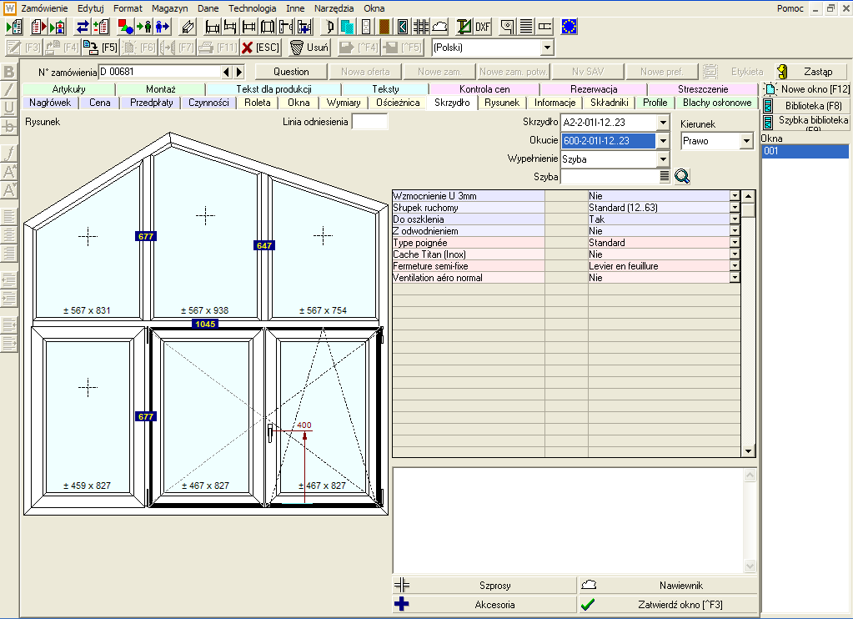
Ten moduł pozwoli Wam stworzyć okna nieprostokątne; przekalkuluje wszystkie charakterystyczne elementy: profile, kąty cięcia, itp…

Szczegóły modułu
  - Formy : prostokątne, trapezowe, trójkątne, itd. (zobacz schematy poniżej)
  - Obliczenie wszystkich składników
  - Obliczenie kątów
  - Obliczenie wykonalności

Lista dostępnych kształtów
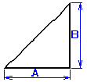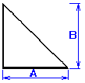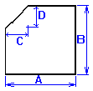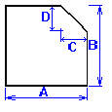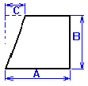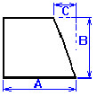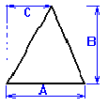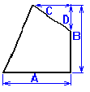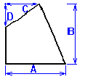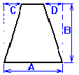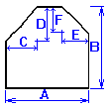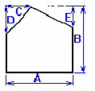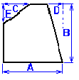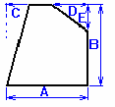

Kształty łukowe – kod : FOC
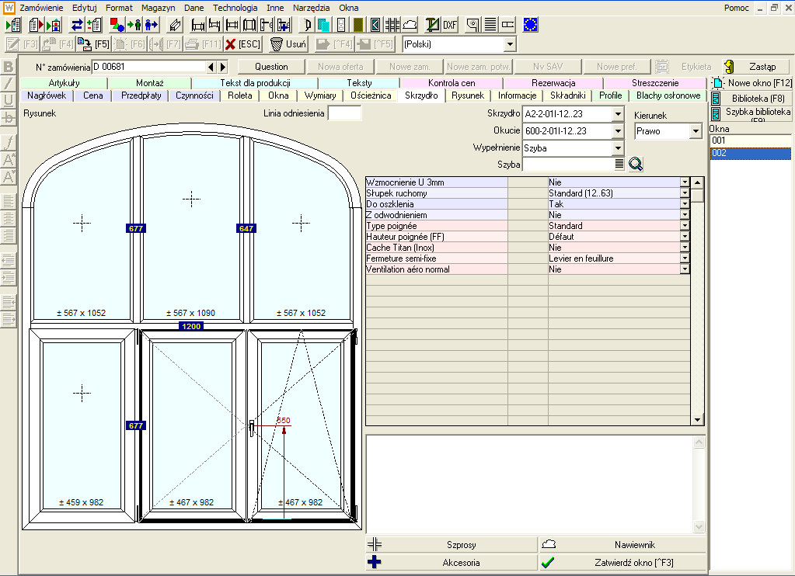
Ten moduł pozwoli Wam stworzyć okna w formie łuku, przekalkuluje wszystkie charakterystyczne elementy, jak długość profili, ich promień, …

Szczegóły modułu
  - Formy: pełen łuk, uchwyt kosza, itd …
  - Wole oko
  - Obliczanie długości i promienia profila dla łuku
  - Obliczanie wykonalności

Lista dostępnych kształtów
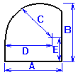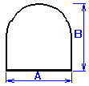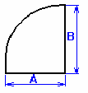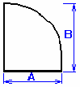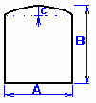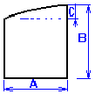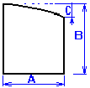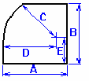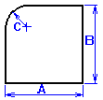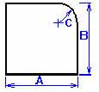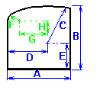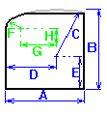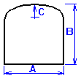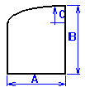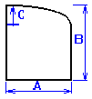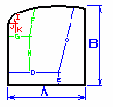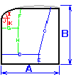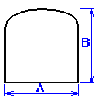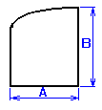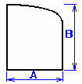

ŁĄCZENIE ZESTAWÓW OKIENNYCH – kod : EN
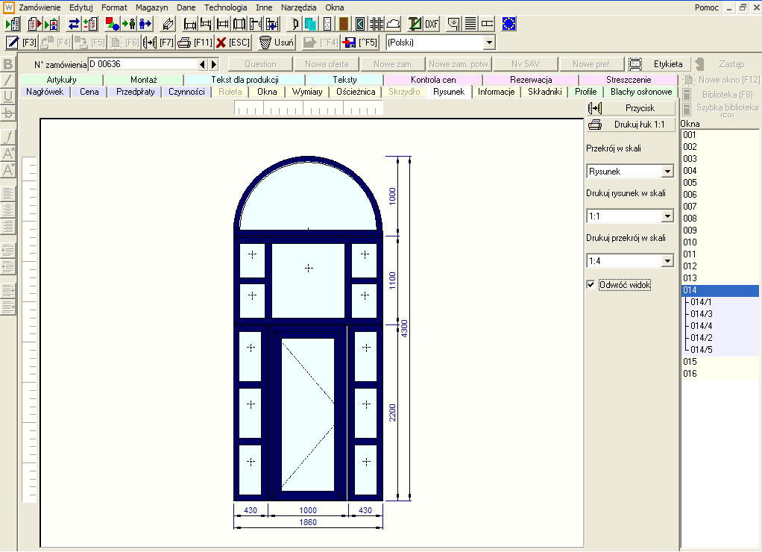

Ten moduł pozwoli Wam zebrać okna w zestaw w 2 wymiarach.

Szczegóły modułu
  - Zbiory poziome, pionowe, kombinowane
  - Części puste
  - Łączniki
  - Grupowanie różnych systemów w jednym zbiorze
  - Zbiór może używać wszystkie kształty dostępne w WinPro

Dokumenty dla klienta – kod : DC
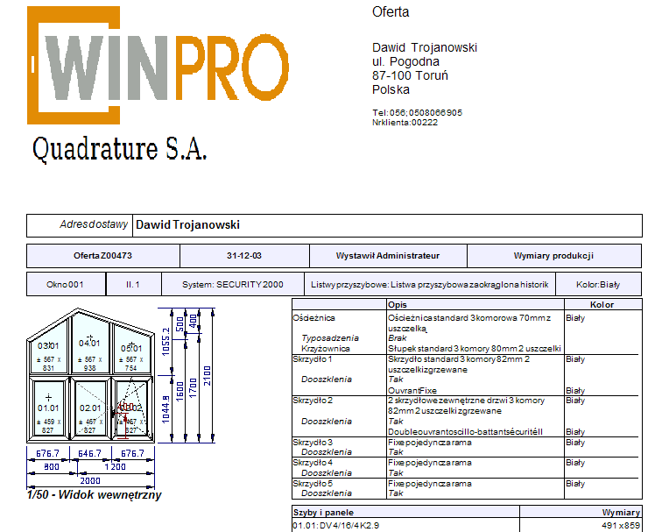
Ten moduł pozwoli Wam wydrukować różne dokumenty przeznaczone dla Waszych klientów

Szczegóły modułu
  - Potwierdzenie zamówienia
  - Wydanie zewnętrzne
  - Faktury

Moduł wielojęzykowy – kod : LA
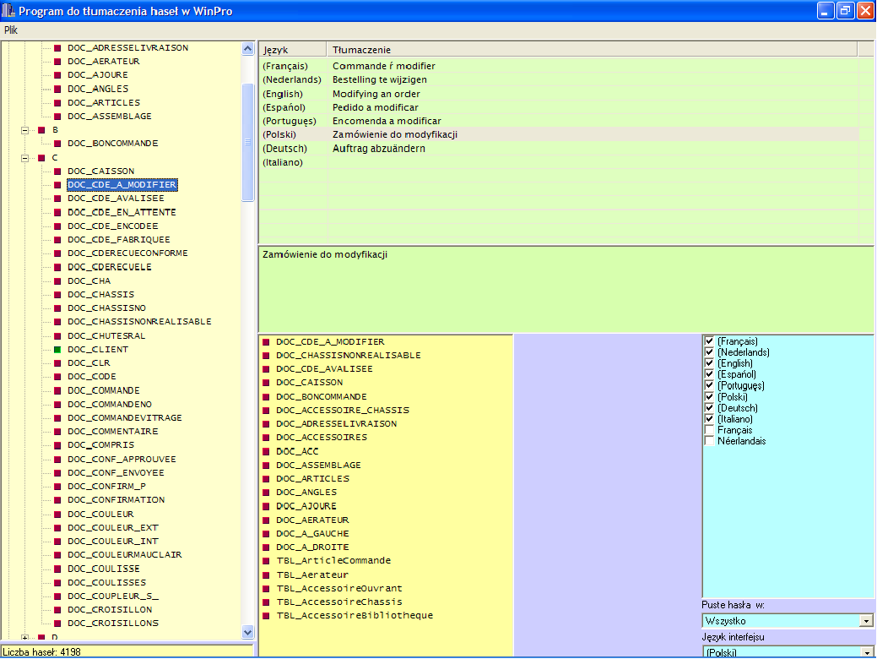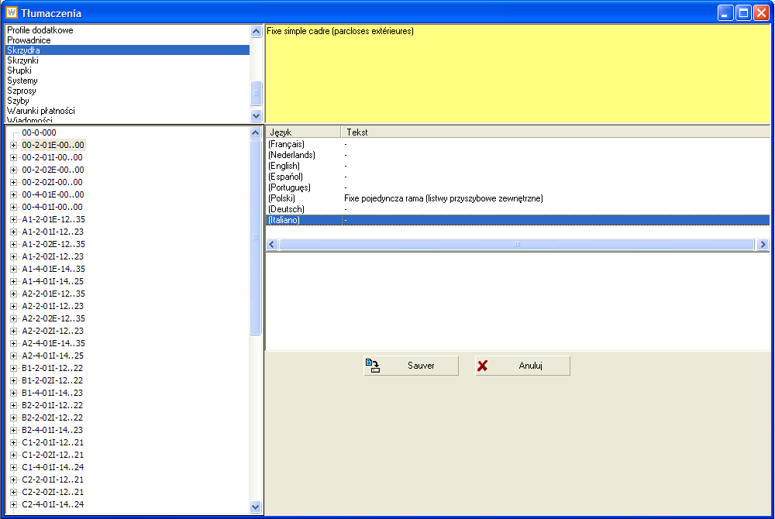
Ten moduł umożliwi Wam przetłumaczenie wszystkich terminów w WinPro, a także opisów waszej bazy danych na wszystkie dostępne języki, które wybierzecie.

Szczegóły modułu
  - Tłumaczenie wszystkich tekstów mogących pojawić się na dokumentach lub na ekranie
  - Program do tłumaczenia dla wszystkich tekstów występujących w WinPro, także waszych tekstów, takich jak wiadomości, opis, itd…
  - Nielimitowana liczba języków
  - 7 języków dostarczonych w standardzie dla tekstów w WinPro : francuski, niderlandzki, angielski, niemiecki, hiszpański, portugalski, polski. Inne języki będą dostępne w późniejszym czasie.

Rozbudowana Kartoteka Klienta – kod : CX
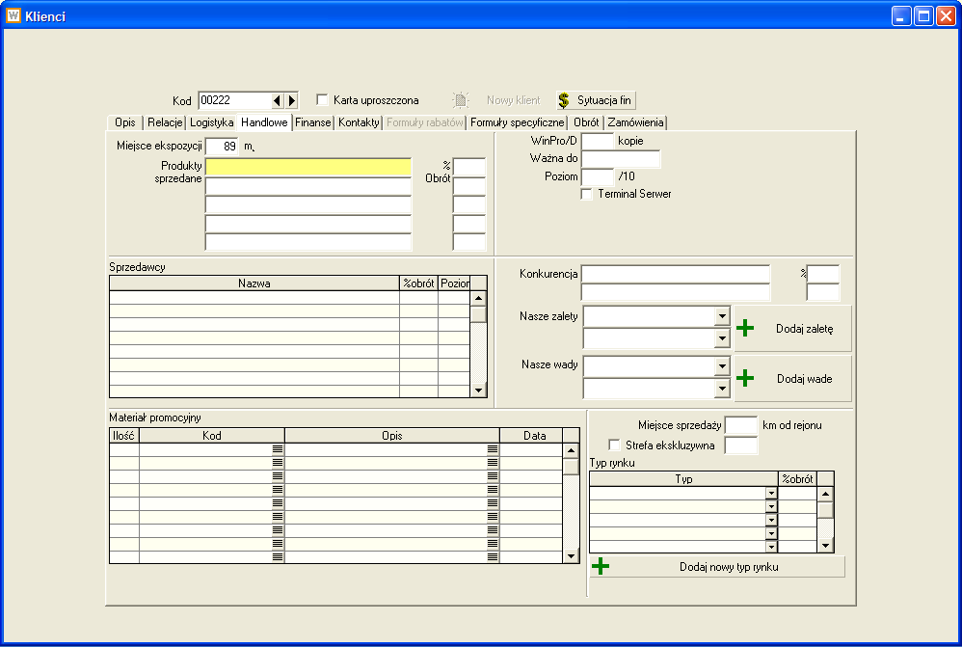
Rozszerzona kartoteka klienta pozwoli Wam zapisać dużą liczbę dodatkowych informacji o Waszych klientach

Szczegóły modułu

  - Informacje logistyczne
    - Miejsce dostawy
    - Rodzaj transportu
    - Częstotliwość dostaw
    - Dostawy przed terminem
    - Kod logistyki
    - Instrukcje dostawy
    - Szczegółowy adres dostawy
    - Upoważniony do odbioru
    - Godziny przyjęć
    - Pomoc przy rozładunku
    - Daty urlopów
    - Typ kontroli jakości
    - Koszty dostawy

  - Informacje handlowe
    - Miejsce ekspozycji
    - Sprzedane produkty
    - Liczba licencji WinPro/D
    - Lista sprzedawców
    - Konkurencja
    - Zalety, wady
    - Lista materiałów promocyjnych
    - Typ rynku

  - Informacje finansowe
    - Informacje podatkowe
    - Dane bankowe
    - Waluta
    - Warunki płatności
    - Limit kredytowy
    - Obrót firmy
    - Kapitał
    - Udziałowcy
    - Liczba pracowników
    - Zakres działalności
    - Polityka przedpłat

Zarządzanie produkcją

Magazyn odpadów – kod : OP1
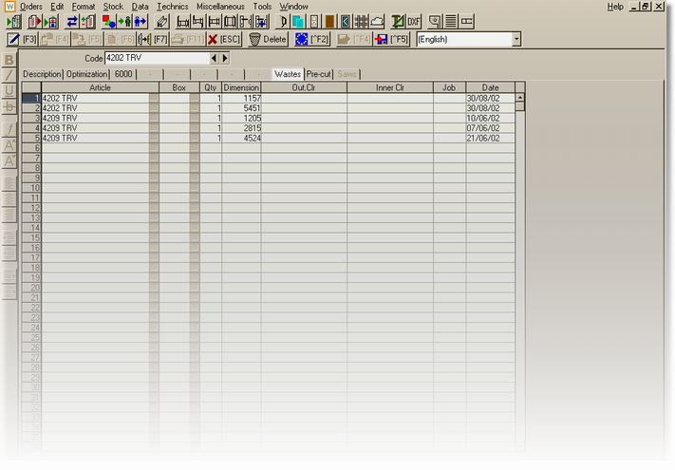
Ten moduł pozwoli Wam zarządzać automatycznie odpadami stworzonymi podczas optymalizacji, przy cięciu.

Szczegóły modułu
  - Zdefiniowanie reguł dla każdego profila :
    - Magazyn odpadów dla każdego koloru
    - Odpad minimum magazynowany
    - Odpad maximum wyrzucany
  - Zdefiniowanie pił i ich charakterystyka, czyli :
    - Odpad na cięcie piły
    - Odpad na końcach profili
    - itd…
  - Zarządzanie magazynem odpadów odcieni RAL niestandardowych
  - Zatwierdzenie odpadów.
  - Automatyczne nadanie rozmieszczenia
  - Zarządzanie magazynem odpadów wspólnym lub oddzielnym dla tego samego profila, w zależności od piły.
  - Długość minimum i maximum możliwa dla jednej piły, z przerzuceniem na piłę zastępczą
Ten moduł zawiera dokumenty dla klietna, opisane na stronie 20

Zarządzanie produkcją – kod : GP
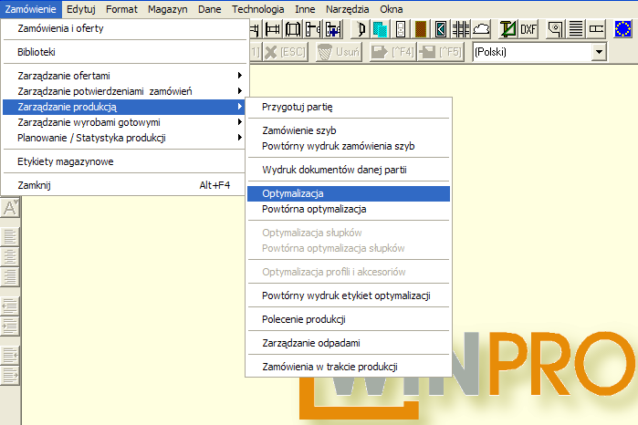
Ten moduł pozwoli Wam kontrolować etap zaawansowania każdego zamówienia, od potwierdzenia do faktury. Gwarantuje, że nie zapomnicie o żadnym zamówieniu, i nie ominiecie żadnego etapu produkcji

Szczegóły modułu
  - Zestawiony wydruk potwierdzeń
  - Zatwierdzenie techniczne
  - Akceptacja finansowa
  - Wysyłanie potwierdzeń
  - Lista potwierdzeń nieodesłanych
  - W oczekiwaniu
  - Zatwierdzenie potwierdzeń
  - Śledzenie zamówień szyb (wg zamówienia klienta lub wg partii)
  - Kalkulacja optymalizacji
  - Aktualizacja magazynu odpadów
  - Przygotowanie dostawy
  - Śledzenie wydania zewnętrznego
  - Śledzenie faktur
  - Archiwum
Ten moduł zawiera moduł zarządzania produkcją, opisany na stronie 23

Sortowanie produkcji – kod : CPT
Ten moduł pozwoli Wam kontrolować porządek w jakim okna są sortowane do cięcia (np. wg typu profila, wymiaru ościeżnicy, ..)

Szczegóły modułu
  - Zmienna globalna pozwoli Wam kontrolować porządek wyboru okien
Ten moduł zawiera moduł zarządzania produkcją, opisany na stronie 23

Linie produkcyjne – kod : GLP
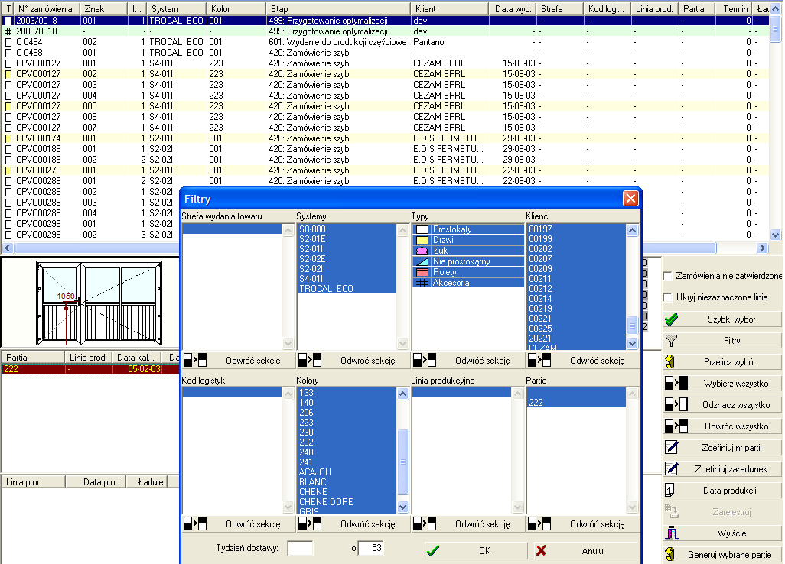
Ten moduł pozwoli Wam zorganizować produkcję wg linii produkcyjnej.

Szczegóły modułu
  - Zdefiniowanie linii produkcyjnych; aż do 15 « wąskich gardeł » dla linii.
  - Zdefiniowanie kalendarza wydajności wyjątkowej lub standardowej dla każdej linii i dla każdego « wąskiego gardła ».
  - Automatyczne skierowanie okna na odpowiedną linii produkcyjnej.
  - Harmonogram partii produkcyjnych w/g własnych kryteriów : logistyki, systemu, powłoki, itp.
  - Partie są automatycznie rozdzielane wg linii produkcyjnej
  - Automatyczne stworzenie pod-partii, biorąc pod uwagę wielkość maximum partii, śledząc linię produkcyjną.
  - Wyświetlanie używanych możliwości, dla partii, linii i dnia produkcji, bez limitu czasowego.
  - Możliwość modyfikacji przed wydaniem do produkcji
  - Narzędzie do filtrowania i wyboru dla utworzenia partii
  - Automatyczne modyfikacja porządku produkcji okien aby zwiększyć przepustowość.
  - Planowanie obciązeń produkcyji na dany dzień w/g własnych kryteriów : (jednostek, czasów operacyjnuch, procesów, itp.)
  - Automatyczny podział okien( skośnych, łukowych), drzwi, zleceń serwisowych i rolet

Ten moduł zawiera moduł zarządzanie produkcją, opisany na stronie 23

Zarządzanie wyrobami gotowymi – kod FP

Ten moduł umożliwi Wam zasygnalizowanie końca produkcji okna, poprzez wczytanie jego kodu kreskowego.

Szczegóły modułu
  - Odczytywanie kodu kreskowego
  - Lista zamówień i okien ukończonych niedostarczonych

Ekrany na stanowiskach produkcyjnych – kod : EA
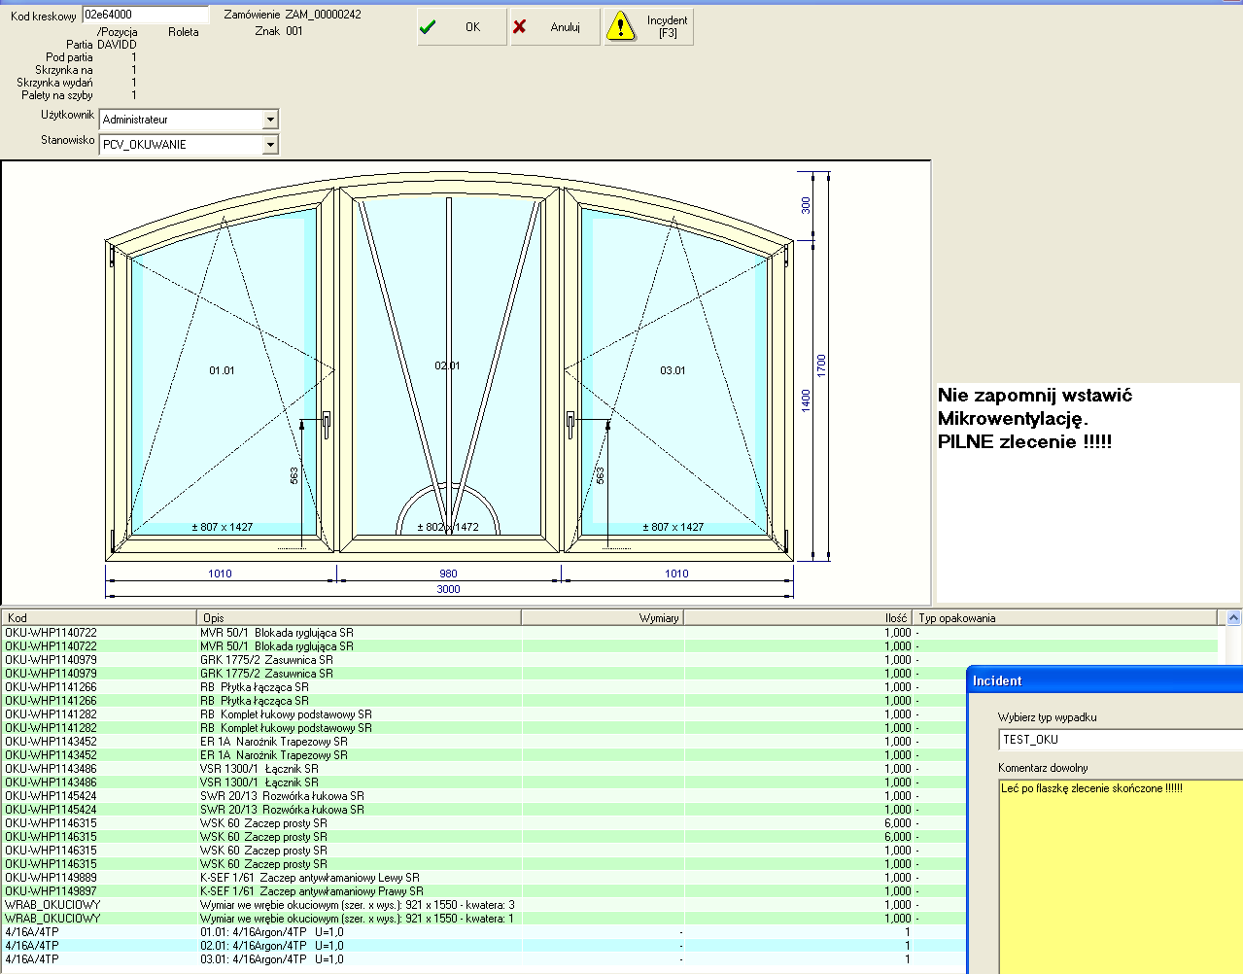
Ten moduł pozwoli Wam wydrukować lub wyświetlić specyficzne informacje dla każdego okna i dla każdego stanowiska produkcyjnego.

Szczegóły modułu
  - Odczytywanie kodu kreskowego
  - Produkcja bez papieru
  - Śledzenie produkcji (zamówienie, okno, stanowisko, pracownik, data, godzina)
  - Wyświetlanie parametryczne (z rysunkiem lub bez, wybór artykułów, obróbka i/lub informacje)

Zarządzanie maszynami

Moduł specyfikacji obróbki – kod : U1
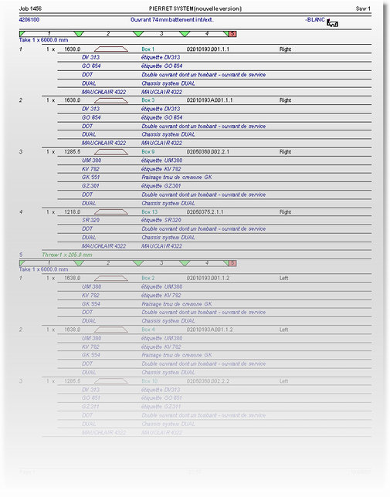
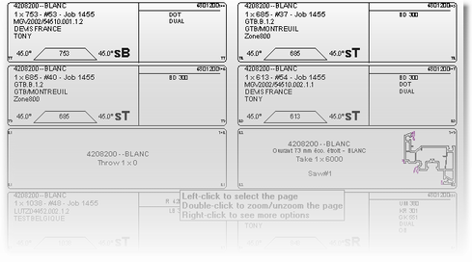

Ten moduł umożliwi Wam obliczanie i zarządzanie wszystkimi typami specyfikacji obróbki profili

Szczegóły modułu
  - Obliczanie i zarządzanie obróbką wg formuł
  - Centra obróbcze
  - Raporty obróbkowe pomiędzy ościeżnicami, skrzydłami, słupkami, progami, listwami, …
  - Wyświetlenie kalkulacji obróbki na stronie Składniki zamówień
  - Wydruk wg wyboru na etykietach do cięcia
  - Magazynowanie kalkulacji obróbkowych w tabeli po optymalizacji

Sterowniki – kod : U2
Transfer danych obróbkowych, zdefiniowanych w WinPro, do Waszych maszyn numerycznych odbywa się za pomocą ‘sterowników’, tzn. małych specyficznych programów, zdolnych przenieść informacje zapisane w formacie WinPro do plików obsługiwanych przez Wasze maszyny i urządzenia. Te sterowniki są automatycznie aktywowane podczas optymalizacji.
Te małe programy, napisane w C++, dają całkowitą zdolność obsługi każdego typu maszyn.
. 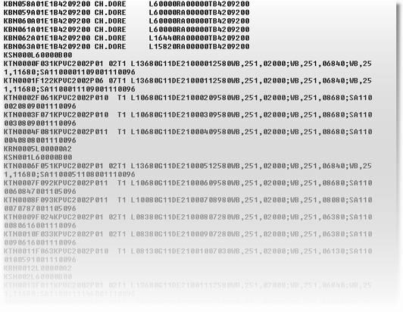

Zarządzanie magazynem

Zamówienia u dostawców - kod : CF
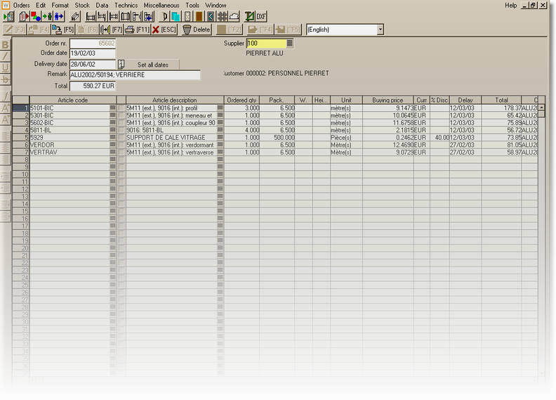
Ten moduł pozwala stworzyć, wydrukować i sprawdzić Wasze zamówienia u dostawców.

Szczegóły modułu
  - Wybór zamówienia
  - Wydruk
  - Śledzenie dostaw niezrealizowanych
  - Wydruk kontrolny otrzymanych ilości z ceną jednostkową
  - Wydruk etykiet wraz z otrzymaną partią dla wybranych artykułów (np. panel dekoracyjny)
  - Automatyczne przypisanie zamówienia u dostawcy do zamówienia klienta

Przesunięcia magazynowe – kod : MS
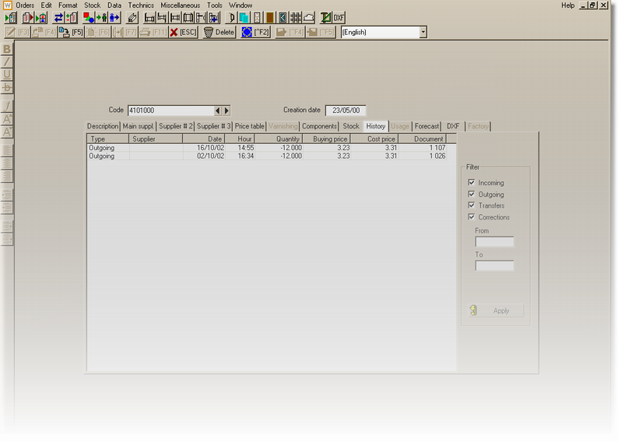
Ten moduł automatycznie kontroluje Wasz magazyn, weryfikując przyjęcia materiałów i wydania na produkcję.

Szczegóły modułu
  - Automatyczne wprowadzenie na stan przy realizacji zamówień od dostawców
  - Automatyczne zejście ze stanu przy uruchomieniu produkcji
  - Ręczna aktualizacja magazynu (korekty stanu)
  - Wydruk inwentaryzacji (ostatnia wartość, średnia cena)
  - Przesunięcia międzymagazynowe - PM
  - Szczegółowa historia przesunięć magazynowych
  - Zużycie miesięczne

Magazyn przewidywany – kod : ST
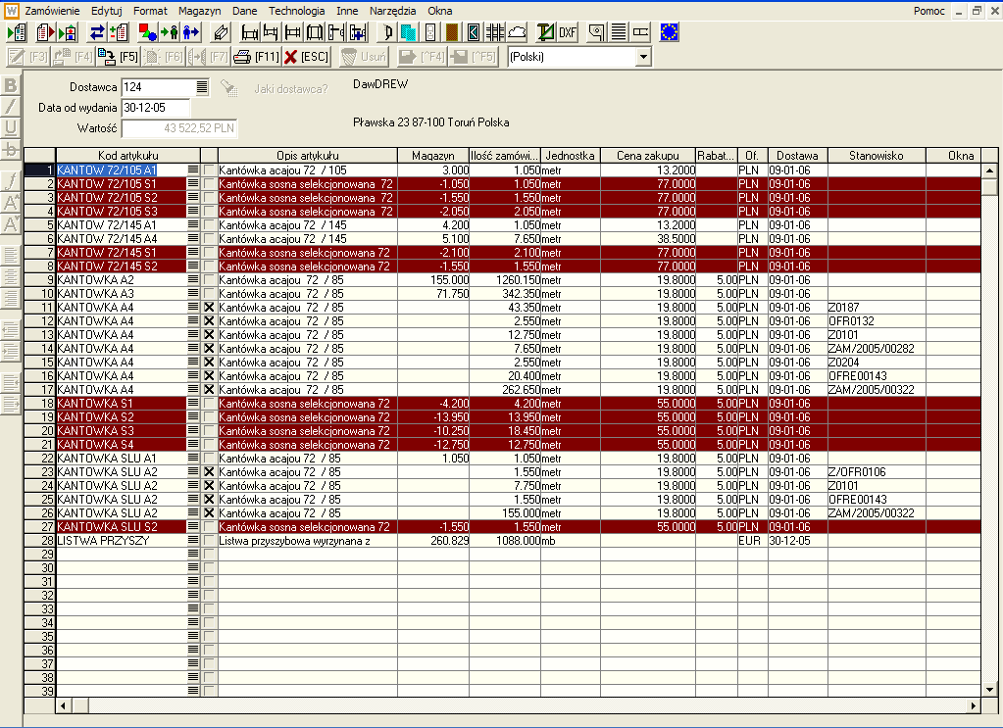

Ten moduł pozwala automatycznie utworzyć propozycje zamówień u dostawców, uwzględniając zlecenia w trakcie produkcji i przyjęte do realizacji, nie zapominając o stanach magazynowych.

Szczegóły modułu
  - Automatyczna propozycja zamówienia
  - Lista dostawców do złożenia zamówień
  - Minimalne i maksymalne stany magazynowe; miesięczny, kwartalny lub roczny
  - Lista przewidywanych rozchodów, szczegółowa lub tygodniowa
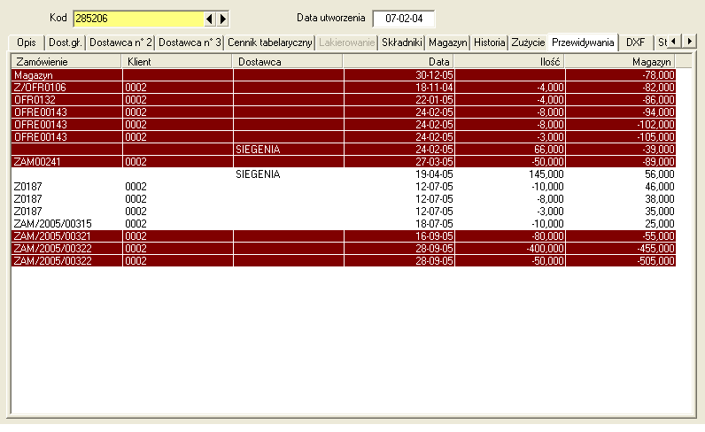

Rolety

Moduł autonomiczny – kod : VO1
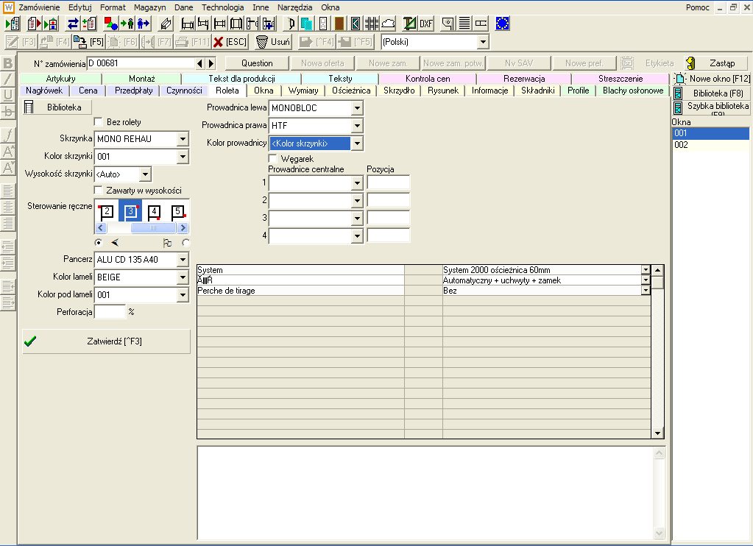
Ten moduł może funkcjonować w zastępstwie modułu bazowego WinPro, jedyna różnica to, że zarządza produkcją rolet w miejsce okien. Jest on kompatybilny z innymi modułami dodatkowymi WinPro, w sposób, w jaki te są użyteczne (np. zarządzanie magazynem i produkcją są dostępne, ale formy nieprostokątne nie !)

Szczegóły modułu
  - Oddzielne definicje dla skrzynek, pancerzy i prowadnic
  - Pytania parametryczne dla każdego elementu
  - Zdefiniowanie profili, artykułów i/lub pracowników dla każdego elementu
  - Możliwość zastosowania wielu pancerzy w jednej skrzynce, ze wspólnym lub oddzielnym napędem
  - Wszystkie wydruki dostępne w module bazowym: oferty, pomiar, karty dla produkcji, …

Moduł zintegrowany – kod : VO2

Ten moduł może uzupełniać moduł bazowy WinPro, co pozwala produkować okna i rolety. Umożliwi on Wam zdefiniować produkcję rolet oddzielnie lub razem z oknem (roleta zintegrowana).

Szczegóły modułu
  - Zobacz opis moduł autonomiczny
  - Plus: połączenie rolet z oknami
  - Opcja rozdzielenie okna od rolety w partii produkcyjnej

Logistyka

Powierzchnie transportowe – kod : LC
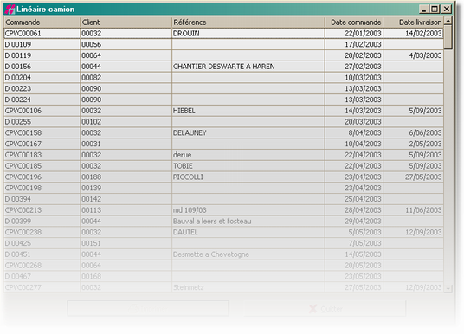
Ten moduł pozwoli obliczyć powierzchnię zajmowaną przez każde okno przy załadunku, aby pomóc Wam zorganizować dostawy.

Szczegóły modułu
  - Obliczenie całkowicie parametryczne za pomocą formuł
  - Podsumowanie całkowitej powierzchni dla zamówienia klienta

Palety transportowe – kod : PT
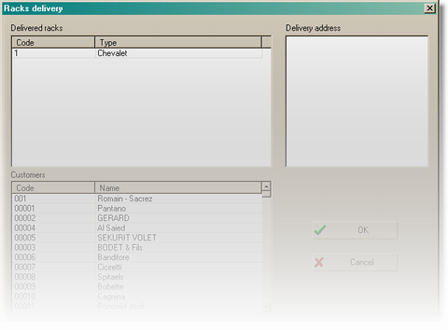

Ten moduł pozwoli Wam zarządzać paletami transportowymi

Szczegóły modułu
  - Identifikacja każdej palety transportowej
  - Weryfikacja statusu każdej palety: wolna, załadowana, u klienta
  - Lista palet u klienta.

Paletyzowanie - kod : GC
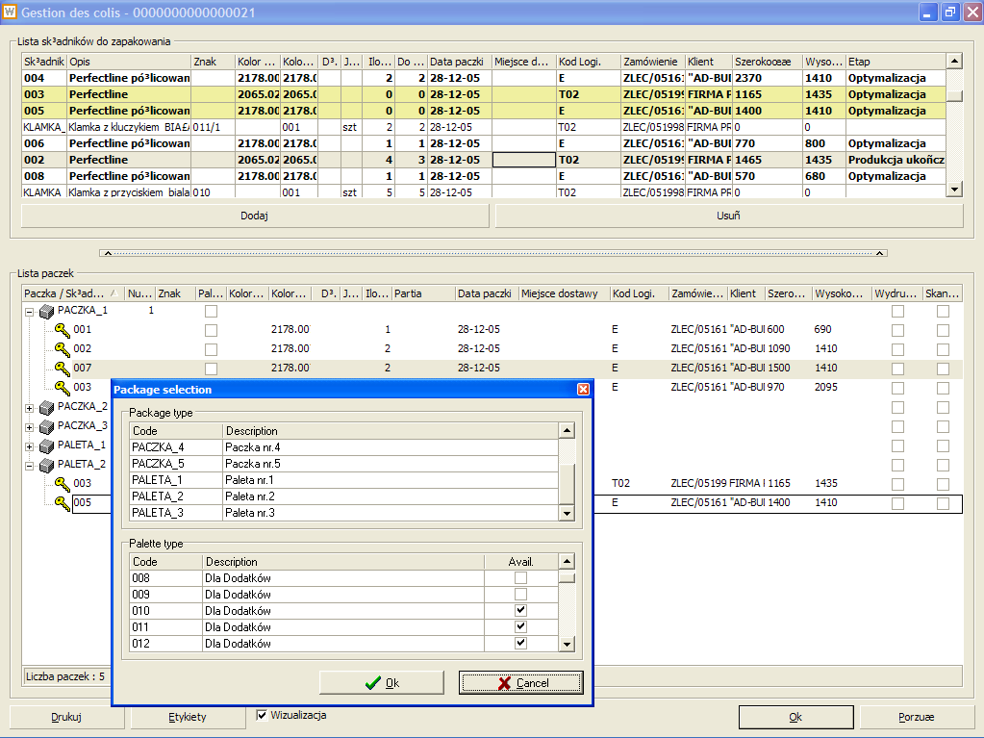
Ten moduł pozwoli zdefiniować wielkość partii wywozowej. Pomoże rozmieścić okna na samochodzie w rozbiciu na poczki i palety. Nie pozwoli zapomnieć o jakimkolweik oknie(akcesoriach) ze zlecenia.

Szczegóły modułu
  - Tabela z typami opakowań
  - Paletyzowanie okien i ich składników(akcesoria, klamki, osłonki, itp), ręczne lub automatyczne
  - Wydruk list załadunkowej na jeden samochód z rozbiciem na paczki i palety.
  - Poniższy obrazek to przygotowanie partii wywozowej w/g różnych kryteriów.
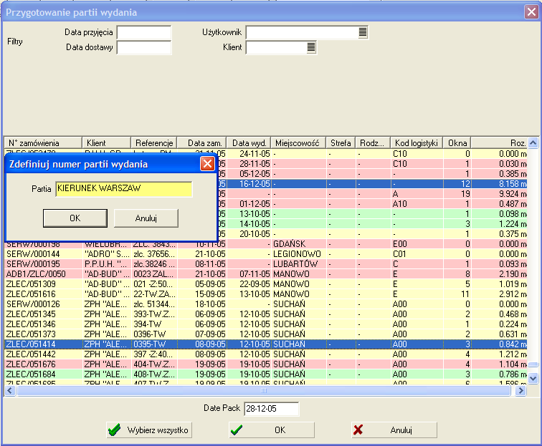
Moduły techniczne

Wielu dostawców szyb – kod : MFV
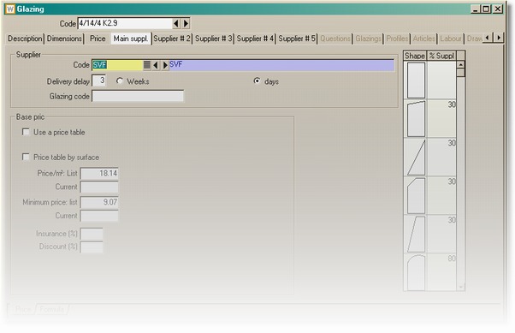
Ten moduł pozwoli Wam zdefiniować aż do 5 dostawców jednej szyby, z ich zasadami cen.

Szczegóły modułu
  - Aż do 5 dostawców dla jednej szyby
  - Dostawca domyślny
  - Wybór dostawcy na poziomie zamówienia klienta

Zamówienia szyb EDI – kod : EDIV
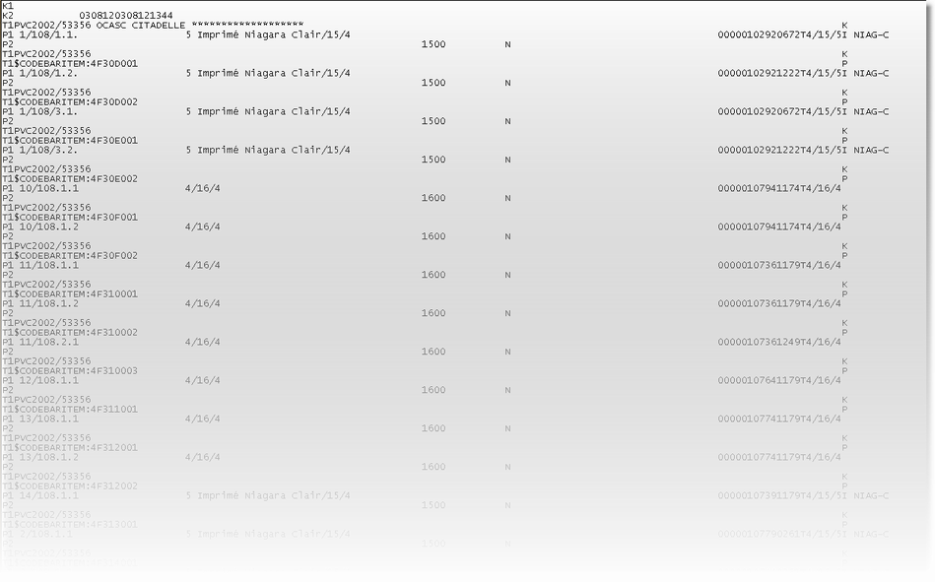
Ten moduł pozwoli Wam wysyłać Wasze zamówienia szyb drogą elektroniczną.

Szczegóły modułu
  - Odmienny format dla każdego dostawcy
  - Możliwość zastosowania formatów specyficznych dla każdego dostawcy

Widok przekroju – kod : CP
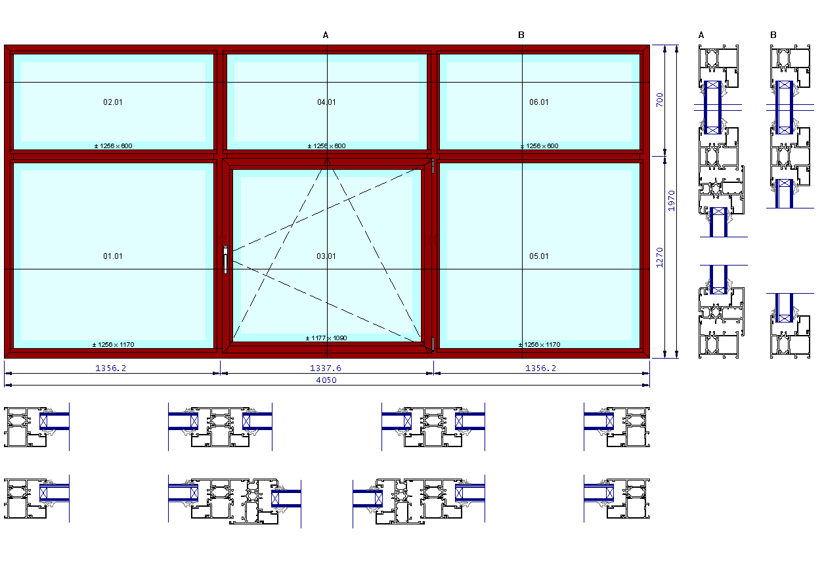
Ten moduł pozwoli Wam zdefiniować widok przekroju okien, drzwi i rolet.

Szczegóły modułu
  - Parametryzacja uproszczona w większości przypadków
  - Parametryzacja za pomocą formuł dla sytuacji złożonych
  - Przenoszenie do innych aplikacji
  - Zarządzanie przekrojami całkowicie zautomatyzowane
  - Zarządzanie przekrojami wewnętrzne – bez modułu zewnętrznego.

Blachy osłonowe – kod : TP
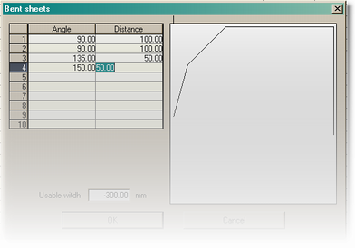

Ten moduł pozwoli Wam zdefiniować i używać blachy osłonowe

Szczegóły modułu
  - Aż do 10 zgięć dla blachy
  - Zdefiniowanie ewentualnej powierzchni do lakierowania
  - Cena za metr bieżący plus cena za zgięcie
  - Możliwość optymalizacji cięcia
  - Wydruk graficzny na ofertach, potwierdzeniach, kartach produkcyjnych, …
Wysyłanie przez e-mail ofert i potwierdzeń, format EDI -kod : EMAIL
Ten moduł pozwoli Wam wysyłać oferty i potwierdzenia z jednej kopii WinPro do innej, przez e-mail, według właściwego formatu.

Szczegóły modułu
  - Transfer przez e-mail do Microsoft Outlook

Wysyłanie przez e-mail ofert i potwierdzeń, format PDF – kod : PDF
Ten moduł pozwoli Wam wysyłać Wasze oferty i potwierdzenia przez e-mail, w formacie PDF. Musicie tylko mieć licencję programu PDF-Mail (zobacz stronę : http://www.pdfmail.com)

Szczegóły modułu
  - Wysyłanie przez e-mail w formacie PDF
  - Wysyłanie przez fax do serwera faksu obsługującego PDF-Mail
  - Automatyczny wybór sposobu wysyłania dla każdego klienta
  - Wysyłanie e-maili lub faksów w grupie podczas jednej operacji

“InfoCli” – kod : INF
“InfoCli” to nazwa informacji, które generujecie dla każdego użytkownika WinPro/D. Te informacje zawierają dane właściwe dla każdego klienta : rabat, kod klienta, rodzaj cennika, …
Ten moduł pozwoli Wam stworzyć te informacje podczas jednej operacji dla wszystkich użytkowników WinPro/D.

Szczegóły modułu
  - Stworzenie danych « InfoCli » podczas jednej operacji dla wszystkich klientów
  - Zdefiniowanie użytkowników WinPro/D
  - Magazynowanie informacji w katalogach, które mogą być skopiowane na Cd-rom

Wiele zakładów produkcyjnych – kod : MC
Ten moduł pozwoli Wam podzielić zamówienie i wysłać każdą jego część do odpowiedniego zakładu produkcyjnego.

Szczegóły modułu
  - Wiele modeli funkcjonowania
    - Rozdzielenie w różnych momentach (np. od oferty, po potwierdzeniu, …)
    - Fakturowanie całościowe lub oddzielne, itd..
  - Mozliwość zaadoptowania przez specyficzne oprogramowanie

Eksport dokumentów – kod : ED
Ten moduł eksportuje do połączonej bazy danych wszystkie informacje znajdujące się w dokumentach klienta (oferta, potwierdzenie, wydanie zewnętrzne, faktura). Te informacje mogą więc być wykorzystywane przez inne programy, np. aby odtworzyć dokument w innej formie lub aby stworzyć statystykę.

Szczegóły modułu
  - Eksport ofert, potwierdzeń, wydań zewnętrznych, faktur, kart produkcyjnych, kontroli jakości
  - Eksport zamówień szyb
  - Opisy są eksportowane w odpowiednim języku

Dokumenty parametryczne – kod : ED+WPR
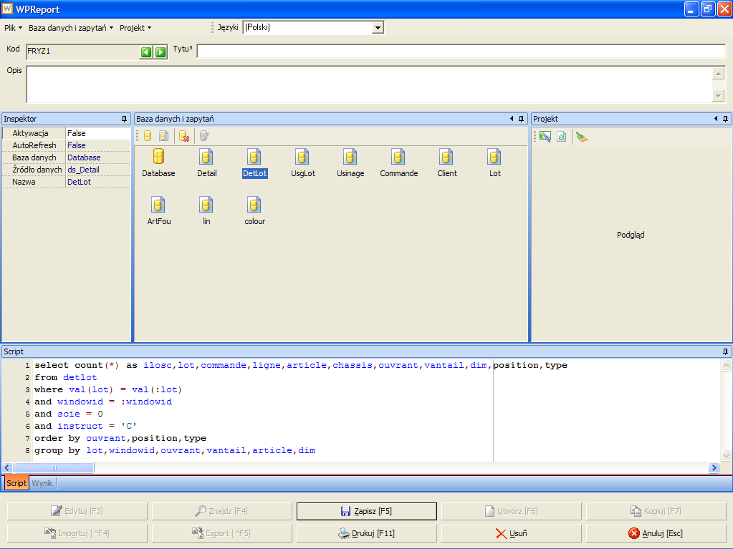
Większość dokumentów WinPro może być ponownie zdefiniowana poprzez użytkowanie modułu eksportującego dokumenty i WPReport, generator raportów WinPro.

Szczegóły modułu
  - Dokumenty klienta mogą być ponownie zdefiniowane:
    - Oferty
    - Potwierdzenia
    - Wydania zewnętrzne
    - Faktury
  - Dokumenty produkcji mogą być ponownie zdefiniowane
    - Widok uproszczony
    - Widok szczegółowy
    - Kontrola jakości
    - Etykiety
    - Lista optymalizacji
  - Zamówienia u dostawców mogą być ponownie zdefiniowane
  - Zamówienia szyb mogą być ponownie zdefiniowane

Kontrola cen

Analiza marży – kod : AC
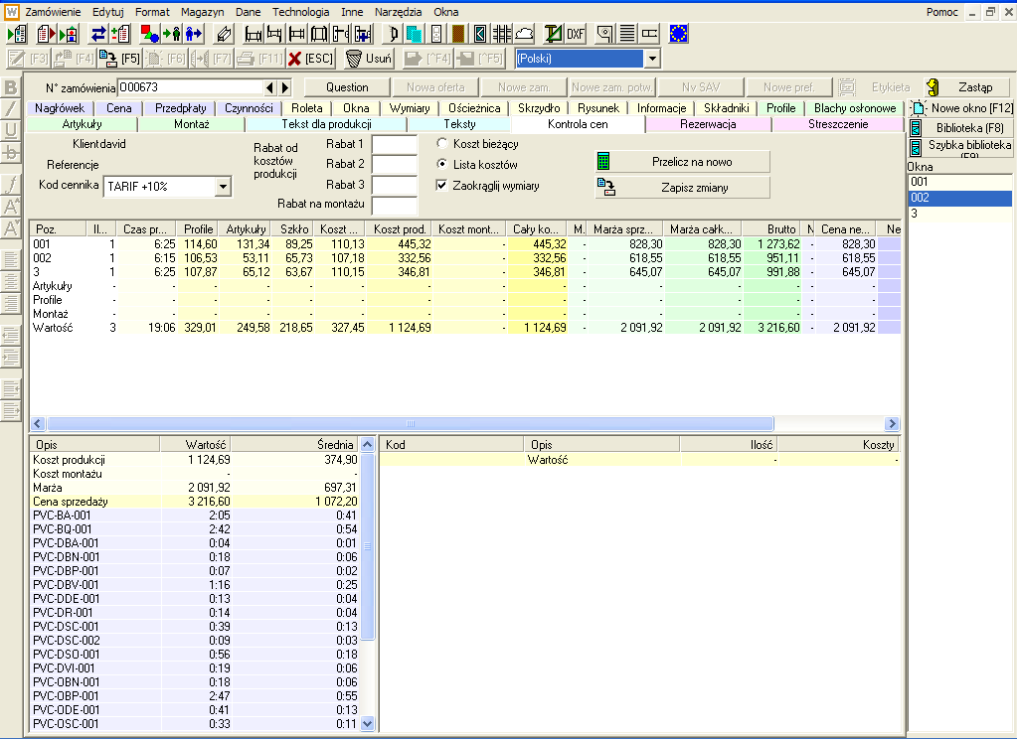
Ten moduł pozwoli wyświetlić koszty i marże danej oferty lub zamówienia oraz zweryfikować różne scenariusze marży i rabatów.

Szczegóły modułu
  - Symulacje:
    - Kod cennika
    - Rabat(y)
    - Wg ceny bieżącej lub wg cennika standardowego
    - z lub bez zaokrąglenia wymiarów
  - Detale wg okna
    - Nakład pracy
      - Czas
    - Koszt
      - Profile, Artykuły, Szyby, Nakład pracy , Montaż
    - Marża:
      - Marża dla produkcji, Marża dla montażu, Marża dla sprzedaży
    - Wartość brutto
    - Wartość netto
      - Produkcja
      - Montaż
      - Całkowita wartość sprzedaży
  - Streszczenie
    - Koszt produkcji
    - Koszt montażu
    - Marża całkowita
    - Cena sprzedaży
    - Nakład pracy szczegółowo, całość i średnia
    - Nakład pracy globalnie, całość i średnia

Obliczanie rabatów – kod : GR
WinPro może obliczyć rabat dla okna, biorąc pod uwagę klienta, typ okna, jego kolor i jego składniki, …

Szczegóły modułu
  - 3 poziomy rabatów
  - Oddzielne rabaty dla okien, szyb i rolet
  - Rabaty mogą zależeć od wszystkich dających się obliczyć warunków :
    - klient
    - zakład produkcyjny
    - kolor
    - kompozycja
    - obecność zintegrowanej rolety
    - itd…
Moduły specyficzne

Połączenie z księgowością – kod : LCO
Faktury z WinPro mogą być automatycznie przeniesione do Waszego programu księgowego

Szczegóły modułu
  - Wykonalność zależy od programu księgowego
  - Eksport faktur
  - Eksport nowych klientów
  - Odzyskiwanie informacji finansowych o klientach
  - Dla każdej ksiegowości należy rozwinąć moduł specyficzny
  - Alternatywnie, możliwość uzyskania naszego formatu standardowego (format ASCII parametryczny).

EDI dostawca – kod : LF

Wysyłanie zamówień do dostawców w formacie EDI

Szczegóły modułu
  - Możemy stworzyć moduły połączone we współpracy z Waszymi dostawcami.

Inne możliwości – kod : SPEC

Możemy rozwinąć nowe funkcje programu, czekamy na Państwa sugestie i prosimy o konsultacje.

Inne programy

WinPose – kod : WPS

WinPose pozwala Wam zarządzać ekipami montażowymi

Szczegóły modułu
  - Lista ekip montażowych
  - Lista samochodów
  - Planowanie montaży
  - Analiza kosztów
  - Statystyki

WinPro/D – kod : WPD
Ten autonomiczny moduł pozwoli Wam całkowicie bezpiecznie dystrybuować Waszą bazę danych technicznych do Waszych przedstawicieli i biur handlowych. Mogą oni tworzyć oferty, zamówienia i faktury, wg tych samych metod obliczeniowych, co w WinPro.

Szczegóły modułu
  - Takie same możliwości zatwierdzania co w WinPro
  - Zabezpieczona baza danych z zaszyfrowaniem ważnych informacji
  - Dokumenty do edycji :
    - Oferty
    - Zamówienia klientów
    - Potwierdzenia zamówienia
    - Zamówienia u dostawców
    - Wydania zewnętrzne
    - Faktury
  - Informatyczne przesyłanie zamówień do WinPro
  - Dane specyficzne dla każdego przedstawiciela
    - Kod identyfikujący
    - Specyficzne zmienne
    - Podstawowe rabaty
    - Kod cennika
    - Data ważności

WPReport – kod : WPR
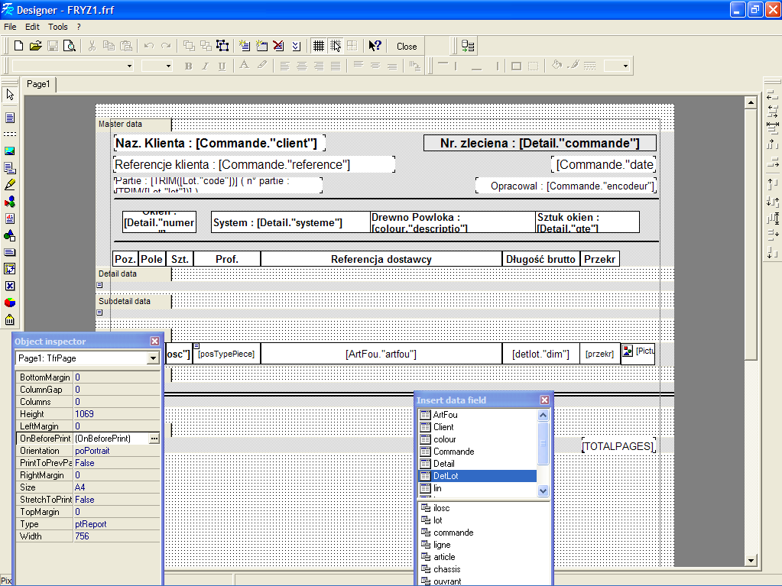
Chodzi o generator raportów przystosowany do WinPro. Ten generator ma możliwość odtworzenia złożonych dokumentów WinPro.

Szczegóły modułu
  - Generator raportów kompletny i autonomiczny
  - Uruchomienie zintegrowane z WinPro i przejrzyste dla użytkownika
  - Możliwość autonomicznego użytkowania
  - Możliwość dostępu do wszystkich typów bazy danych
  - Możliwość ponownego zdefiniowania dokumentów WinPro (w połączeniu z modułem eksportującym dokumenty, patrz strona 43)
  - Wizualizacja wydruków
  - Pytania baz danych w języku SQL
  - Definicja raportu w graficznej interaktywnej formie.
  - Język programowania zintegrowany w generatorze raportów dla formatowania warunkowego.

Zarządzanie Relacjami – kod : CRM
OPIS MODUŁU
Ten moduł pozwala na :
  - Z kartoteki przedstawiciela, tworzenie różnych wizyt u klienta z następującymi informacjami: rodzaj wizyty, kod klienta, data wizyty, komentarz, data wizyty wyznaczona przez dyrekcję i komentarz dyrekcji. Niektóre informacje, dotyczące klienta będą wyświetlane w momencie jego wyboru (np.: klient zablokowany, komentarz).
  - Z kartoteki klient, blokowanie klienta przy pomocy pola do zaznaczenia, wszystko w połączeniu z automatycznym powiadomieniem przedstawiciela przez e-mail i utworzenie listy w nowej zakładce, zawierającej różne wizyty przedstawiciela.
  - Wydruk różnych wizyt przedstawiciela dla danego okresu.
  - Ten moduł zmienia nazwę zakładki “Obrót ” kartoteki klienta na “Dane i stat.”, gdyż kartoteka pozwala zdefiniować cele, które ma osiągnąć klient.

Eksport przekrojów DXF – kod : DXFC, DXFV
OPIS MODUŁU
Ten moduł pozwala na :
  - Eksportowanie wszystkich przekrojów występujących na rysunku
  - Eksportowanie przekrojów szprosów w formacie DXF
  - Zachowywanie tych plików w jednym katalogu
  - Eksportowanie pliku .dxf przez wasz program DAO.

EKSPORT DXF SZYBY
OPIS MODUŁU
Ten moduł pozwala eksportować rysunki szyb w formacie DXF podczas wydruku zamówienia szyb.

Grupowanie zamówień inwestycyjnych – kod : CDC
OPIS
Definiowanie zamówień inwestycyjnych poprzez pogrupowanie wielu zamówień klienta. Możliwość równoczesnego otworzenia jednego lub wielu zamówień klienta powiązanych z daną inwestycją w trakcie wizualizacji od okna do zamówień inwestycyjnych.

Kontrola dat dostaw materiałów – kod : DAT
OPIS
Automatyczne obliczanie dat “kluczy” dla organizacji i śledzenia zamówień klienta.
Daty te są dostępne w nowej zakładce zamówienia klienta.

Agenda montaży – kod :
CEL
Utworzenie agendy montaży przypisanych do różnych ekip montażowych do zamówień ze specyficzną datą.
ZASTOSOWANIE
Utworzenie nowej kartoteki zawierającej agendę montaży.
Użytkownik będzie mógł wybrać zamówienie, dla którego chciałby zaplanować montaż. Wybierze on następnie ekipę lub ekipy montażowe i będzie mógł utworzyć zdarzenie w agendzie, z wymaganą datą.
W kartotece EKIPA, agenda będzie dostępna wyłącznie jako wizualizacja wybranej ekipy.
W kartotece KLIENT, agenda będzie dostępna wyłącznie jako wizualizacja dla zamówień w trakcie produkcji wybranego klienta.
W kartotece ZAMÓWIENIE, agenda będzie dostępna wyłącznie jako wizualizacja dla wybranego zamówienia.
Wydruk agendy, taki jak wyświetlany będzie możliwy.
Kolory i ikony będą konfigurowane w kartotece EKIPA, aby móc je różnicować w agendzie.

Zarządzanie i kontrola płatnościami – kod :
OPIS FUNKCJONALNOŚCI
Wybór
Wybór odbywa się poprzez specyficzny dialog, który pozwala dokonać wyboru w tabeli, z następującymi informacjami:
  - Kod klienta (automatyczny, jeżeli numer zamówienia jest wybierany jako pierwszy)
  - Numer zamówienia (lista skrócona), jeżeli klient jest już założony w bazie.)
  - Data płatności
  - Kwota zapłacona
  - Saldo do zapłacenia (tylko wyświetlenie)
Konsultacja - sprawdzanie
Konsultacja odbywa się na wielu poziomach:
  - na poziomie zamówienia : historia płatności i saldo do zapłacenia w dedykowanej zakładce
  - na poziomie kartoteka klienta : lista zafakturowanych zamówień, z całkowita wartością, wartość zapłacona i saldo. Możliwość konsultacji szczegółów dla danego zamówienia.
  - na poziomie modułu konsultacji sytuacji finansowej klient : zarządzanie płatnościami WinPro będzie mogło opcjonalnie zastąpić zapytania o sytuację finansową z księgowości.
Wydruk
Wydruk bilansu klienta jest przewidziany : lista wszystkich klientów, zawierająca otwarte faktury; dla każdego klienta, lista zamówień z płatnościami dla każdego zamówienia i otwartego salda, a także data faktury i obliczony termin płatności. Ten wydruk będzie przybliżony, na tyle, na ile będzie to możliwe do klasycznego bilansu, takiego, jaki jest drukowany przez ksiegowość.

Kontrola dostaw szyb – kod : CFV
OPIS
Pełna kontrola na dostawami szyb.
Nie pozwoli zapomnieć o brakujących szybach do danych partii produkcyjnych i konkretnych zleceń.

Licencje użytkowników – kod : UT
Dla każdego użytkownika należy posiadać dodatkową licencję. Dotyczy to także użytkowników stanowisk produkcyjnych i użytkowników WinPro/D

Aktualizacje – kod : CT01
Cały czas pracujemy nad ulepszaniem WinPro, aby coraz lepiej odpowiadał Waszym obecnym i przyszłym potrzebom.
Aby korzystać z tych ulepszeń, proponujemy Państwu umowę corocznej aktualizacji, ktróra da Wam prawo do conajmniej jednej nowej wersji WinPro każdego roku. Pozwoli to na skorzystanie z nowych możliwości w modułach, które Państwo posiadacie.

Pomoc techniczna – kod : CT02
Jesteśmy gotowi odpowiedzieć na Wasze pytania. Możecie nam przekazać Wasze problemy za pomocą faksu, telefonu lub e-mail. Obecnie akceptujemy pytania w językach : francuskim, niderlandzkim, angielskim, hiszpańskim i polskim.
Zalecamy Państwu przygotować dokładny opis problemu, abyśmy mogli odpowiedzieć skutecznie i szybko.
Zalecamy Państwu zainstalować program PC-Anywhere lub aktywować dostęp na odległość Windows XP, abyśmy mieli dostęp do Państwa urządzenia, w przypadku gdybyśmy musieli zweryfikować jakąś informację lub pokazać, w jaki sposób rozwiązać problem.

Wersja demonstracyjna – kod : DEMO

Możemy Państwu dostarczyć darmową wersję demonstracyjną WinPro.
Wersja demonstracyjna zawiera wszystkie funkcje wersji kompletnej, jednak :
      - Wersja ta jest ograniczona czasowo
      - Można wydrukować tylko pierwszą stronę każdego dokumentu
Oczywiście możemy także dostarczyć wszystkie informacje dotyczące sposobu użytkowania WinPro.

